PENGADILAN TINGGI AGAMA PADANG
Jl. By Pass KM 24 Anak Air, Telp. (0751) 7054806, Fax. (0751) 40537
Laman : www.pta-padang.go.id, surel : admin@pta-padang.go.id
PADANG - 25171

Nomor : W3-A/ /KP.02.1/IV/2022 22 April 2022
Lampiran : -
Hal : Training Need Analysis

Yth.
Kasubag dan Pelaksana Bagian Kepegawaian Pengadilan Tinggi Agama Padang

Assalamu’alaikum Wr.Wb.

Dengan ini kami undang Saudara untuk mengikuti Rapat Bagian Kepegawaian Pengadilan Tinggi Agama Padang mengenai Training Need Analysis untuk Kebutuhan Pengembangan Kompetensi Pegawai Pengadilan Tinggi Agama Padang tahun 2022, yang akan dilaksanakan pada :
Hari/Tanggal : Jum’at, April 2022
Jam : 14.00 WIB s.d.Selesai
Tempat : Ruang Kabag Kepegawaian PTA Padang Demikian disampaikan atas kehadirannya diucapkan terimakasih..

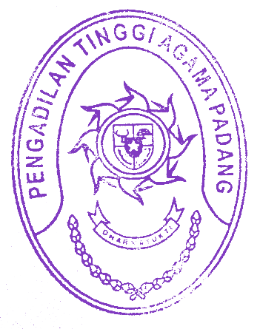
Wassalamu’alaikum Wr.Wb.
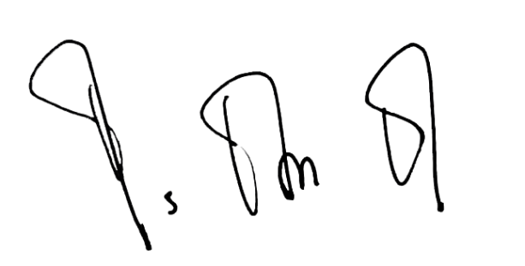
Kepala Bagian Perencanaan dan Kepegawaian

Ismail, S.H.I., M.A.

PENGADILAN TINGGI AGAMA PADANG
DAFTAR HADIR
Kode Dokumen  MM | Tgl. Pembuatan  02/01/2018 | Tgl. Revisi  - | Tgl. Efektif  02/01/2018

Jenis Kegiatan : (Rapat, Pelatihan, Briefing, Lain-lain : )*
Nama Kegiatan : Rapat Training Need Analysis Hari, Tanggal : Jum’at, 22 April 2022
Waktu : 14.00 WIB
Tempat : Ruang Kabag Perencanaan dan Kepegawaian

NO | NAMA | JABATAN | TANDA TANGAN | KET
1 | Ismail, S.H.I., M.A. | Kabag Perencanaan dan  Kepegawaian/Notulen | 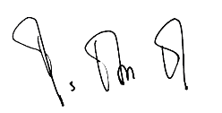
2 | Rifka Hidayat, S.H. | Kepala Subbagian  Kepegawaian dan Teknologi Informasi
3 | Berki Rahmat,  S.Kom | Pelaksana | 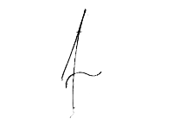
4 | Mursyidah, S.AP. | Pelaksana
Mengetahui,
Wakil Ketua Pengadilan Tinggi Agama Penanggung jawab Absensi, Padang,

Ismail, S.H.I., M.A.

Drs. Hamdani S., S.H., M.H.I.

Hari/Tanggal/Jam | Jum’at, 22 April 2022
Tempat | Ruang Kabag Perencanaan dan Kepegawaian
Pimpinan Rapat | Ismail, S.H.I., M.A.
Peserta Rapat | Kasubag Kepegawaian dan Pelaksana Kepegawaian
Agenda Rapat
Pendataan kebutuhan diklat pegawai

Ket :
*) : coret yang tidak perlu
PEMBAHASAN :
No | Uraian Pembahasan | Tindak Lanjut | Target Penyelesaian | Penanggung Jawab | Tgl. Penyelesaian Status
1. | Pendataan kebutuhan diklat pegawai | Lakukan perekapan data kebutuhan diklat Pegawai | 31 Mei 2022 | Rifka Hidayat, S.H

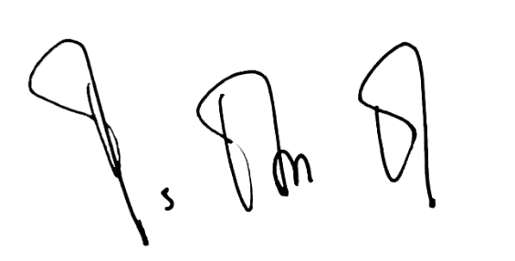
Padang, 22 April 2022
Diketahui Oleh,
(Ismail, S.H.I., M.A.)
Pimpinan Rapat

